Pontificia Universidad Católica de Chile – Campus San Joaquín

Cronograma Base del Proyecto
MiEstacionamientoUC
Nombre del proyecto | MiEstacionamientoUC
# Grupo | 18
Fecha | 22/10/2026
Versión | 2.0

Información del Proyecto
Empresa / Organización | Pontificia Universidad Católica de Chile – Campus San Joaquín
Proyecto | MiEstacionamientoUC (ID del proyecto: MEUC-G18)
Fecha de preparación | 22/10/2026
Cliente | Dirección de Administración de Campus (contraparte: Nicolás Culagovski)
Sponsor | Josefina Edwards
Gerente de proyecto | Antonio Escobar
# Grupo | 18

Resumen del proyecto
Fecha de inicio planificada | 18/08/2026
Fecha de fin planificada | 11/12/2026
Duración planificada | 84 días hábiles (17 semanas)
Esfuerzo planificado | 400 HH
Costo planificado | $10.000.000 CLP
BAC – Línea base (con reserva de contingencia 10%) | $11.000.000 CLP
Presupuesto total (con reserva de gestión 5%) | $11.550.000 CLP
% de avance al 20/10/2026 | 14% (ponderado por HH)

Roles del proyecto
HH totales y costo por rol, calculados a partir de las tareas asignadas a cada rol en el cronograma base.
Rol | Tarifa (CLP/HH) | HH total | Costo (CLP)
Gerente de Proyecto | $25.000 | 34 | $850.000
Analista de Requerimientos y Diseño | $25.000 | 30 | $750.000
Desarrollador Backend / API y Algoritmo de Asignación | $25.000 | 111 | $2.775.000
Desarrollador de Aplicación Móvil | $25.000 | 120 | $3.000.000
Documentación y Soporte al Usuario | $25.000 | 41 | $1.025.000
QA, Pruebas y Piloto | $25.000 | 64 | $1.600.000
Total | $25.000 | 400 | $10.000.000

Cronograma Base
Cronograma a nivel de tareas, ordenado según la EDT (fase → entregable → paquete de trabajo → tareas). Para cada tarea se indican predecesoras, rol asignado, duración (días hábiles), fechas planificadas, trabajo (HH), costo planificado y % de avance al 20/10/2026.
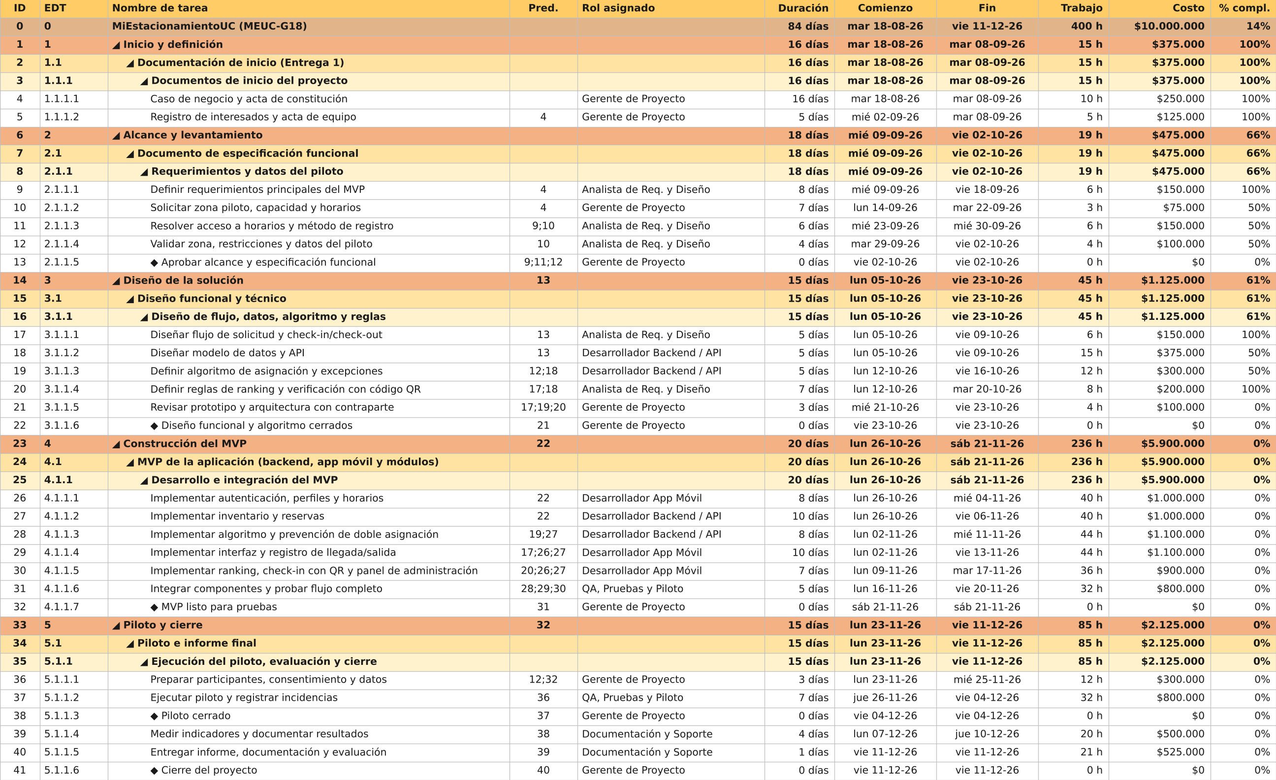
Figura 1. Cronograma base de MiEstacionamientoUC. ◆ = hito.

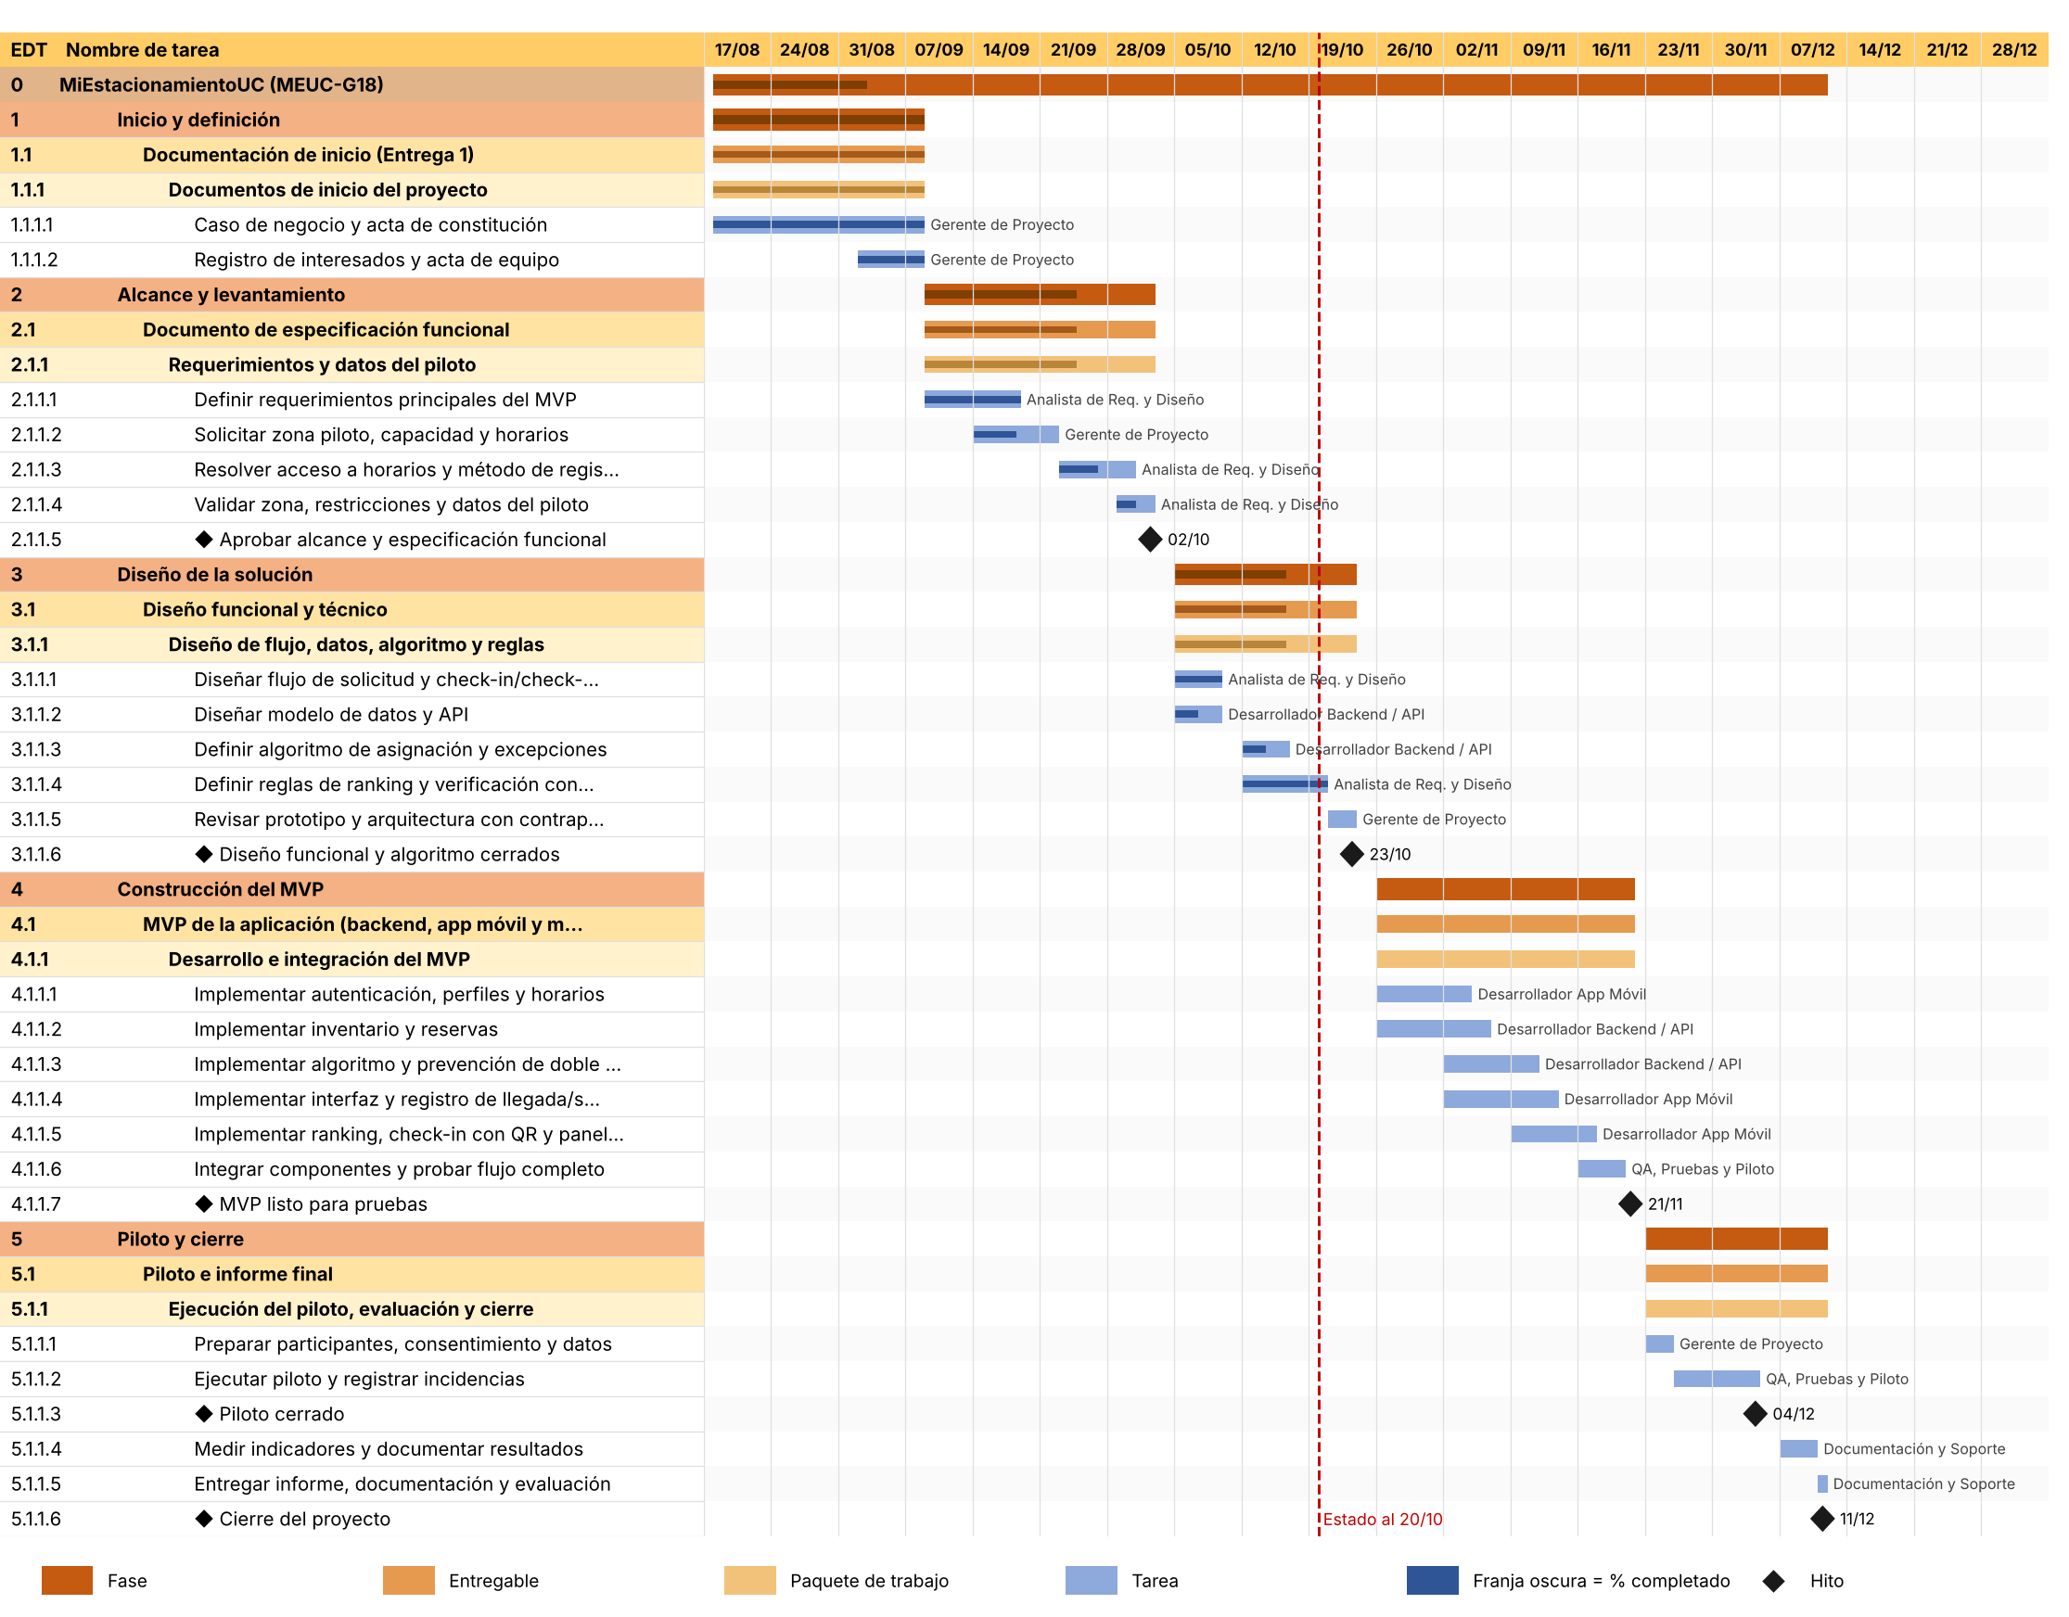
Figura 2. Diagrama de Gantt del cronograma base. La franja oscura de cada barra indica el % completado; la línea roja marca la fecha de estado (20/10/2026).

Notas del cronograma
1. Solapamiento planificado. Las tareas 4.1.1.3, 4.1.1.4 y 4.1.1.6 comienzan antes de que terminen algunas de sus predecesoras (entre 2 y 5 días hábiles de traslape). Es una ejecución en paralelo deliberada para mantener el MVP listo el 21/11.
2. Hito del MVP. El hito 4.1.1.7 se registra el 21/11/2026 (sábado), fecha del acta; el último día hábil de trabajo es el viernes 20/11.
3. Días hábiles. La duración se calcula de lunes a viernes y no descuenta feriados; cualquier ajuste por feriados se gestiona con la reserva de contingencia.
4. Señalética QR. La Dirección de Administración de Campus provee e instala la señalética con los códigos QR en la zona piloto, como dependencia externa de la tarea 5.1.1.1 (inicio 23/11). No se agregan HH al cronograma.
5. Estado. Este cronograma es la línea base; los desvíos y las fechas proyectadas al 20/10/2026 se informan en el Reporte de Avance (2.6).

Anexo – Archivo de Planificación
Se adjunta el archivo Cronograma_Base_MiEstacionamientoUC.xlsx, que contiene la planificación completa del proyecto:
Contenido exigido | Ubicación en el archivo
1. Niveles de la EDT y tareas de cada paquete de trabajo | Pestaña "Cronograma base", columnas EDT, Nombre de tarea y Tipo (Fase, Entregable, Paquete, Tarea, Hito).
2a. Predecesores | Columna "Predecesoras (ID)".
2b. Roles asignados | Columna "Responsable / rol".
2c. HH | Columna "Trabajo estimado (h)".
2d. Duración planificada | Columna "Duración (días hábiles)".
2e. / 2f. Fechas de inicio y término planificadas | Columnas "Comienzo" y "Fin".
2g. % de avance | Columna "% avance" (en fases, entregables y paquetes, ponderado por HH).
2h. Costo planificado | Columna "Valor HH ref. CLP" (HH × tarifa).
3. Por cada rol: nombre, tarifa, HH total y costo | Pestaña "Presupuesto", tabla A (HH por rol calculadas desde el cronograma).
4. Del proyecto: inicio, fin, duración y costo planificados | Pestaña "Cronograma base", fila TOTAL PROYECTO y bloque RESUMEN DEL PROYECTO.

